2.6 导体的电阻

【学习目标】

1. 经历决定导体电阻的因素的探究过程，体验运用控制变量研究物理问题的思维方法，体会实验探究和逻辑推理都是重要的科学研究方法。
2. 理解电阻率的物理意义，并了解电阻率与温度的关系，
3. 理解电阻定律并能利用电阻定律解决相关问题。

【课堂学习】

一、影响导体电阻的因素。

问题1：经历了初中阶段的学习，我们知道“导体的电阻跟哪些因素有关”？

问题2（提出猜想）：导体的电阻*R*可能与这些因素存在什么样的定量关系？

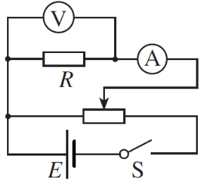二、定量探究导体电阻的决定因素

（一）实验探究：

问题3：导体的电阻*R*与多个因素有关，那我们如何研究*R*与这些量间的定量关系呢？

任务1：参与讨论并观察、计录实验结果

|  |  |  |  |  |  |  |
| --- | --- | --- | --- | --- | --- | --- |
| 实验次数 |  | | |  | | |
|  |  |  |  |  |  |
| 1 |  |  |  |  |  |  |
| 2 |  |  |  |  |
| 3 |  |  |  |  |
| 4 |  |  |  |  |
| 5 |  |  |  |  |
| 6 |  |  |  |  |
| 7 |  |  |  |  |

（二）理论探究：*R*与相关量间的定量关系。

（三）小结（探究结论）：

三、电阻定律：1、 2、电阻率（ρ）：由导体的 决定，并受温度的影响（温度越高，其值越大）。是表征材料性质的一个重要的物理量。

问题4：由电阻定律能判定电阻率的单位是什么？（3、电阻率的单位： ）

任务2：观察并比较各材料的电阻率。

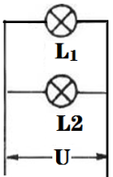【实例应用】

**例1**如图所示，两只相同的白炽灯*L*1和*L*2并联后接在电压恒定的电路中.若*L*1的灯丝断了，经“搭丝进行修复”后再接回电路中，则此时*L*1的亮度与与L2相比较的结果是 ( )

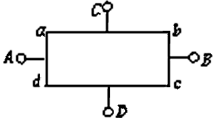A.一样亮 B.更亮 C.更暗 D.条件不足，无法判断

**例2** 如图所示，一块长方体金属边长*ab*=10cm，*bc*=5cm，当将A与B接入电压为*U*的电路中时，电流为1A；若将C与D接入电压为*U*的电路中，则电流为 ( )

A、4 A B、2 A C、 $\frac{1}{2}$ A D、 $\frac{1}{4}$ A

**例3** 某用电器离供电电源距离为*L*，线路上的所能承受的最大电流为*I*，若要求在往返输电线上的电势差总量为*U*，已知输电线的电阻率为*ρ*，该输电线的横截面积最小值是 ( )

A、 $\frac{ρL}{R}$ B、 $2\frac{ρLI}{U}$ C、 $\frac{U}{ρLI}$ D、 $\frac{2UL}{Iρ}$

【巩固训练】

1.根据电阻定律，电阻率 $ρ=\frac{RS}{L}$ 对于温度一定的某种金属来说，它的电阻率( )

A.跟导线的电阻成正比 B.跟导线的横截面积成正比

C.跟导线的长度成反比 D.由所用金属材料的本身特性决定

2.关于材料的电阻率，下列说法中正确的是( )

A.把一根长导线截成等长的三段，每段的电阻率是原来的 $\frac{1}{3}$

B.金属的电阻率随温度的升高而增大 C.纯金属的电阻率较合金的电阻率小

D.电阻率是反映材料导电性能好坏的物理量

3.有一只灯泡的灯丝断了，通过转动灯泡灯丝接通（搭丝），再接入电源后，所发生的现象及其原因是( ) A.灯丝电阻变小，通过它的电流变大，根据*P*=*I*2*R*，电灯变亮

B.灯丝电阻变大，通过它的电流变小，根据*P*=*I*2*R*，电灯变暗

C.灯丝电阻变小，它两端的电压不变，根据*P*=*U2*/*R*，电灯变亮

D.灯丝电阻变大，它两端的电压不变，根据*P*=*U*2/*R*，电灯变暗

4.电路中有一段金属丝长为*L*，电阻为*R*，要使电阻变为4*R*，下列可行的方法是( )

A.将金属丝拉长至2*L* B.将金属丝拉长至4*L*

C.将金属丝对折后拧成一股 D.将金属丝两端的电压提高到原来的4倍

5. 一根长为0.5m的金属丝，横截面积为3.0mm2，在它两端加上0.15V的电压时，通过金属丝的电流为2.0A，求金属丝的电阻率。

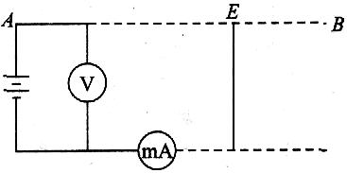6. A、B两地相距40km，从A到B两条输电线的总电阻为800Ω，若A、B之间某处E两条输电线发生短路，为查明短路地点，在A处接上电源，测得电压表示数为10V，小量程电流表读数为40mA，如图所示，则短路处距A多远?